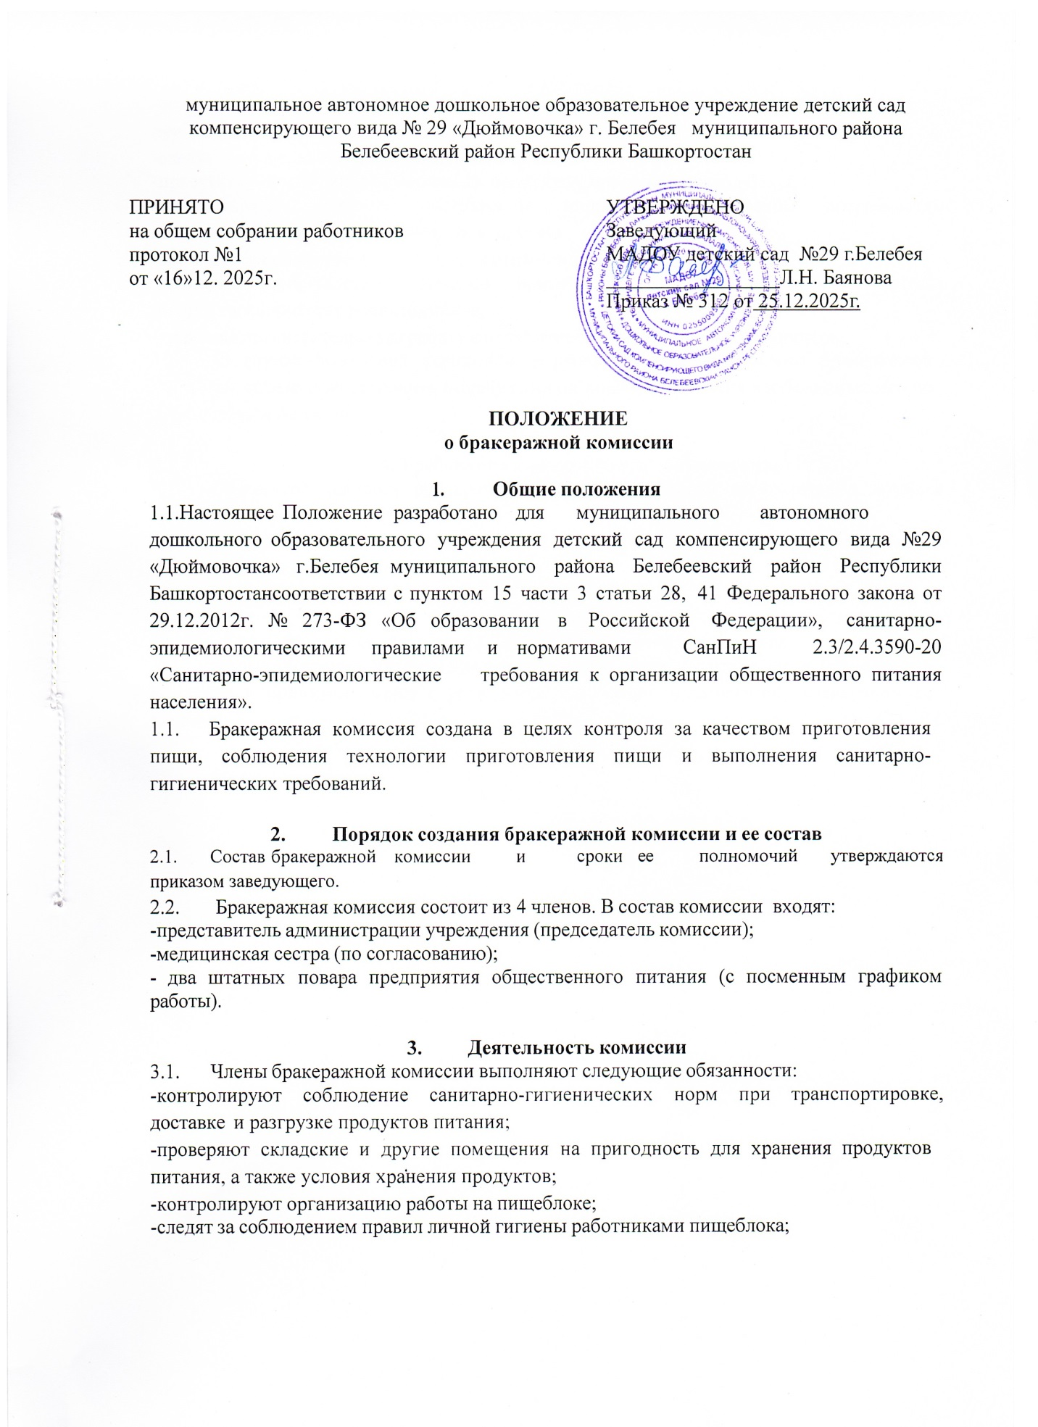

муниципальное автономное дошкольное образовательное учреждение детский сад
компенсирующего вида № 29 «Дюймовочка» г. Белебея муниципального района
Белебеевский район Республики Башкортостан

ПРИНЯТО  на общем собрании работников  протокол №1  от «16»12. 2025г. | УТВЕРЖДЕНО  Заведующий МАДОУ детский сад №29 г.Белебея  _________________Л.Н. Баянова  Приказ № 312 от 25.12.2025г.

ПОЛОЖЕНИЕ
о бракеражной комиссии

- Общие положения
1.1.Настоящее Положение разработано для муниципального автономного дошкольного образовательного учреждения детский сад компенсирующего вида №29 «Дюймовочка» г.Белебея муниципального района Белебеевский район Республики Башкортостансоответствии с пунктом 15 части 3 статьи 28, 41 Федерального закона от 29.12.2012г. № 273-ФЗ «Об образовании в Российской Федерации», санитарно- эпидемиологическими правилами и нормативами СанПиН 2.3/2.4.3590-20 «Санитарно-эпидемиологические требования к организации общественного питания населения».
  - Бракеражная комиссия создана в целях контроля за качеством приготовления пищи, соблюдения технологии приготовления пищи и выполнения санитарно-гигиенических требований.

- Порядок создания бракеражной комиссии и ее состав
  - Состав бракеражной комиссии и сроки ее полномочий утверждаются приказом заведующего.
  - Бракеражная комиссия состоит из 4 членов. В состав комиссии входят:
-представитель администрации учреждения (председатель комиссии);
-медицинская сестра (по согласованию);
- два штатных повара предприятия общественного питания (с посменным графиком работы).

- Деятельность комиссии
  - Члены бракеражной комиссии выполняют следующие обязанности:
-контролируют соблюдение санитарно-гигиенических норм при транспортировке, доставке и разгрузке продуктов питания;
-проверяют складские и другие помещения на пригодность для хранения продуктов питания, а также условия хранения продуктов;
-контролируют организацию работы на пищеблоке;
-следят за соблюдением правил личной гигиены работниками пищеблока;

-осуществляют контроль сроков реализации продуктов питания и качества приготовления пищи;
-следят за правильностью составленного меню;
-присутствуют при закладке основных продуктов, проверяют выход блюд;
-осуществляют контроль соответствия пищи физиологическим потребностям воспитанников в основных пищевых веществах;
-проводят органолептическую оценку готовой пищи;
-проверяют соответствие объемов приготовленного питания объему разовых порций и количеству воспитанников;
-проводят просветительскую работу с педагогами и родителями воспитанников;
  - В случае выявления каких-либо нарушений, замечаний члены бракеражной комиссии вправе приостановить выдачу готовой пищи до принятия необходимых мер по устранению замечаний.

- Требования к оформлению документации
  - Результаты текущих проверок бракеражной комиссии отражаются в журнале бракеража готовой кулинарной продукции.
  - Информация о выявленных членами бракеражной комиссии нарушениях фиксируется в актах проверок.

- Заключительные положения
  - Члены бракеражной комиссии работают на добровольной основе.
  - Администрация Учреждения обязана содействовать деятельности бракеражной комиссии и принимать меры к устранению нарушений и замечаний, выявленных ее членами.

